2015 Prima la Musica - **Landeswettbewerb**

**Duo LucAnna,** Altersgruppe A **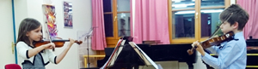   
 1. Preis mit Auszeichnung  
Anna-Sophie Pfeifer  
Luca Sugar**

Ramin Entezami: Gemeinsam auf und ab, Allegro   
Wolfgang Amadeus Mozart: Menuetto und Trio KV 487, D dur, Allegretto  
Wolfgang Amadeus Mozart: Menuetto und Trio KV 487, G dur, Larghetto  
Wolfgang Amadeus Mozart: Menuetto und Trio KV 487, D dur, Allegro  
Ramin Entezami: Tanz der Zwerge

**Duo Leggiero,** Altersgruppe I 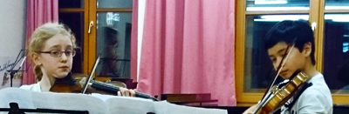 **1. Preis mit Auszeichnung**

**Paloma Barucha  
Fabian Mittermayer**

Georg Philipp Telemann: Aus “Sechs Kanonische Sonaten“ Nr. 1, G dur, Vivace, Adagio, Allegro  
Svetizar Sasa Kovacevic: Comedia all improviso, Ad libitum, Andante, Allegro

67th HongKong Schools Music Festival **19.3. 2014**

**Tam Wan Ching Hannah .** Violin Competition, age 19 or under 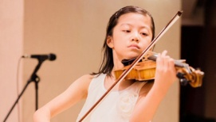 **1. Preis**  
Felix Mendelssohn Bartholdy: Violin Concerto e Moll, 3th Movement

Prima la Musica - **Bundeswettbewerb, Eisenstadt**

**Duo Leggiero** 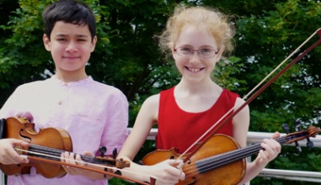 1. **Preis mit ausgezeichnetem Erfolg**